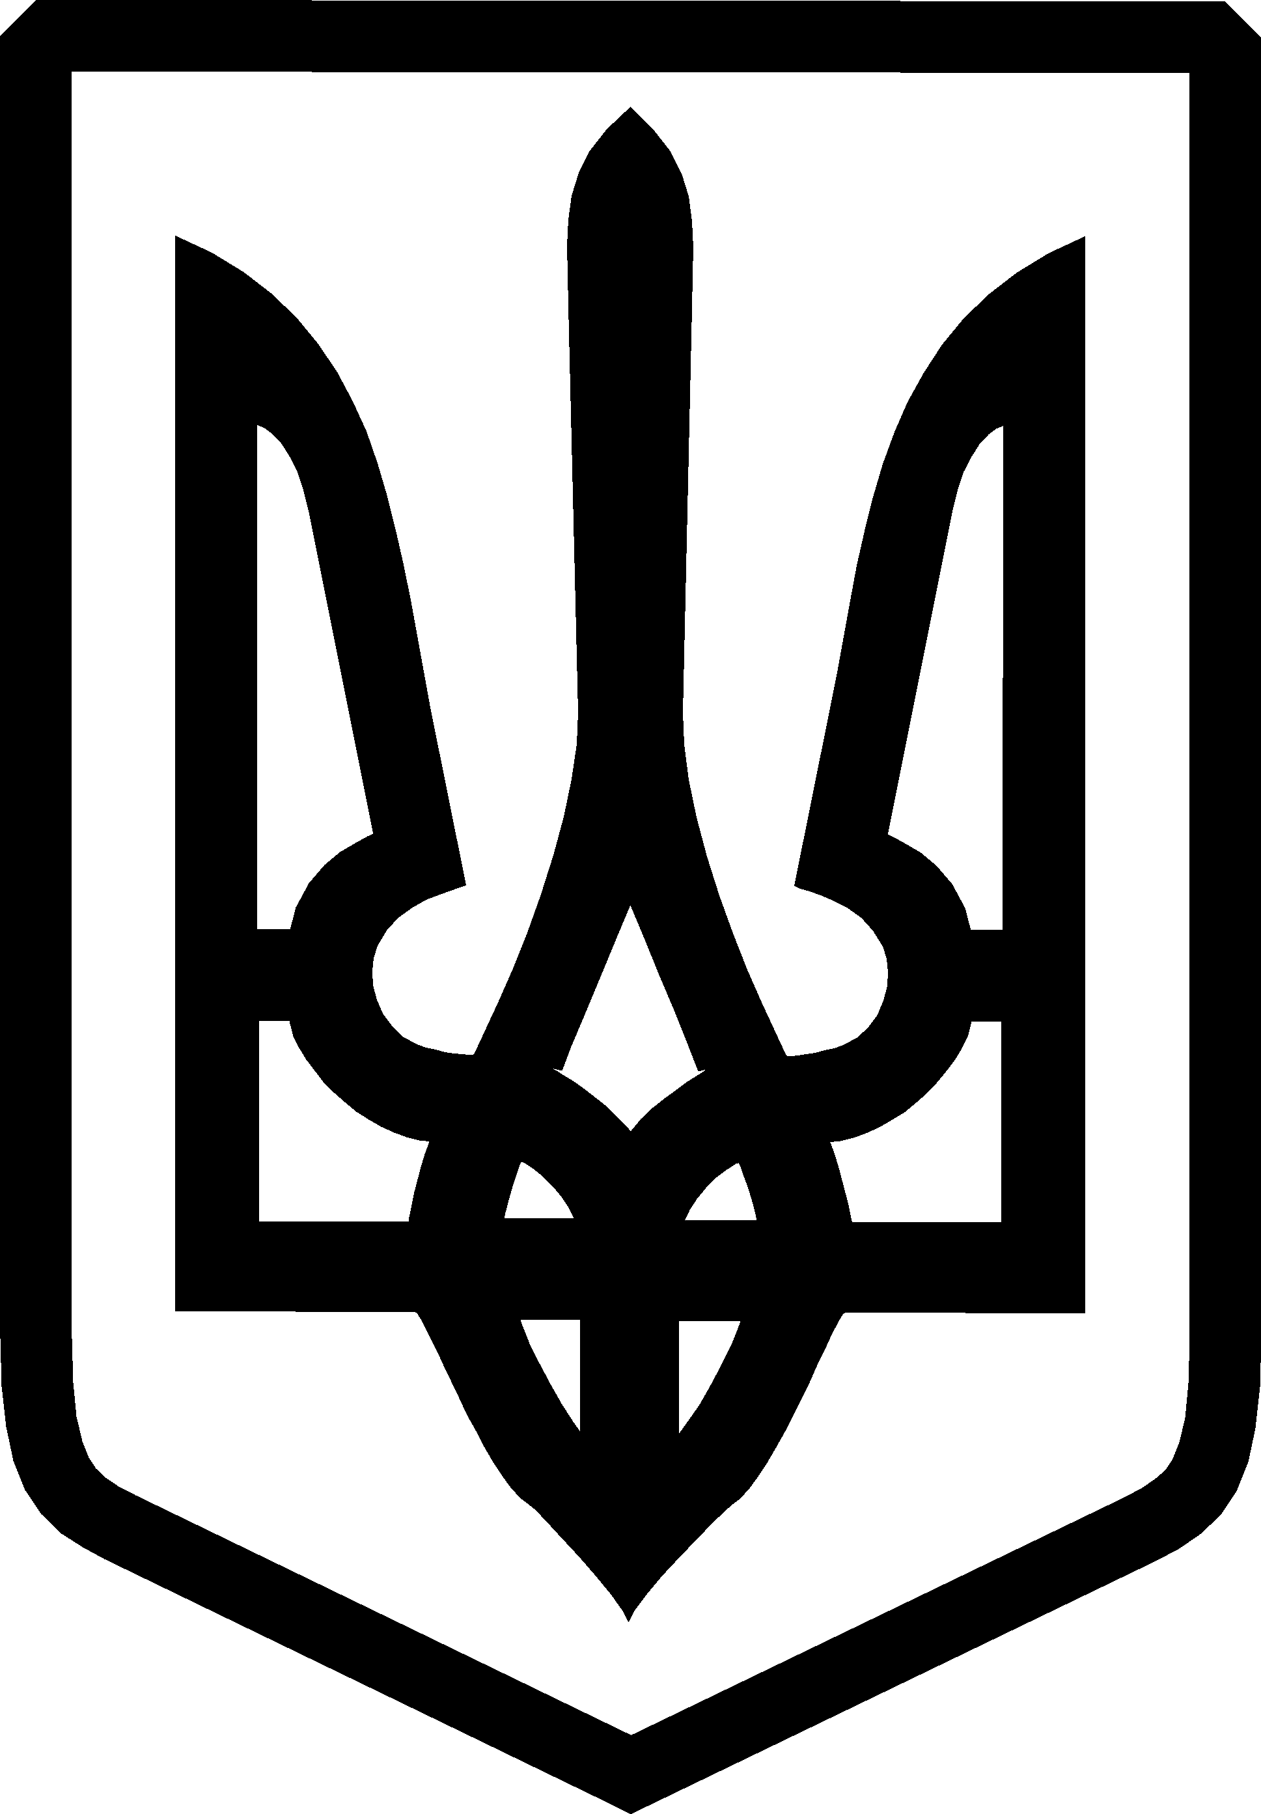
УКРАЇНА

ФЕДОРІВСЬКА СІЛЬСЬКА РАДА
ПОЛОГІВСЬКОГО РАЙОНУ ЗАПОРІЗЬКОЇ ОБЛАСТІ
сьомого скликання
дев’ятнадцята позачергова сесія

РІШЕННЯ
14 квітня 2017року №11
с.Федорівка

Про надання у власність земельної ділянки для ведення особистого селянського господарства гр.Лось Сільвії Іванівні.

Розглянувши заяву гр. Лось Сільвії Іванівни про надання земельної ділянки у власність, проект землеустрою, щодо відведення земельної ділянки, витяги з Державного земельного кадастру про земельну ділянку: № НВ- 2302774322016, № НВ- 2302774322016 керуючись ст. 26 Законом України “Про місцеве самоврядування в Україні”, Земельним кодексом України, Федорівська сільська рада ВИРІШИЛА:
- Затвердити проект землеустрою щодо відведення земельної ділянки у власність гр. Лось С.І., площею 2,0000га для ведення особистого селянського господарства.
- Надати у власність гр. Лось Сільвії Іванівні (ід. код 2097710309) земельні ділянки: с. Федорівка, Пологівського району Запорізької області, площею:
1,0000 га для ведення особистого селянського господарства кадастровий номер: 2324288200:01:085:0017, витяг з Державного земельного кадастру про земельну ділянку №НВ-2302774232016 від 27.12.2016;
1,0000 га для ведення особистого селянського господарства кадастровий номер: 2324288200:01:085:0018, витяг з Державного земельного кадастру про земельну ділянку №НВ-2302774322016 від 27.12.2016;
3. Гр. Лось С.І. оформити та зареєструвати у визначеному
чинним законодавством порядку право власності на землю.
4. Контроль за виконанням даного рішення покласти на постійну комісію з питань охорони навколишнього середовища, регулювання земельних відносин.

Сільський голова В.І. Черноус

